Отчёт по лабораторной работе
Лабораторная работа № 13
Мурзаев Замир Зейнадинович
Содержание

1 Цель работы
Приобрести простейшие навыки разработки, анализа, тестирования и отладки при- ложений в ОС типа UNIX/Linux на примере создания на языке программирования С калькулятора с простейшими функциями.

2 Задание
- В домашнем каталоге создайте подкаталог ~/work/os/lab_prog.
- Создайте в нём файлы: calculate.h, calculate.c, main.c.
- Выполните компиляцию программы посредством gcc:
- При необходимости исправьте синтаксические ошибки.
- Создайте Makefile со следующим содержанием:
- С помощью gdb выполните отладку программы calcul (перед использованием gdb исправьте Makefile):

3 Выполнение лабораторной работы
В домашнем каталоге создаем подкаталог (рис. ??).
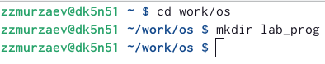
Создание подкаталога
Создаем в нем файлы (рис. ??).
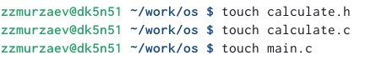
Создание файлов
Заполняем calculate.c (рис. ??).
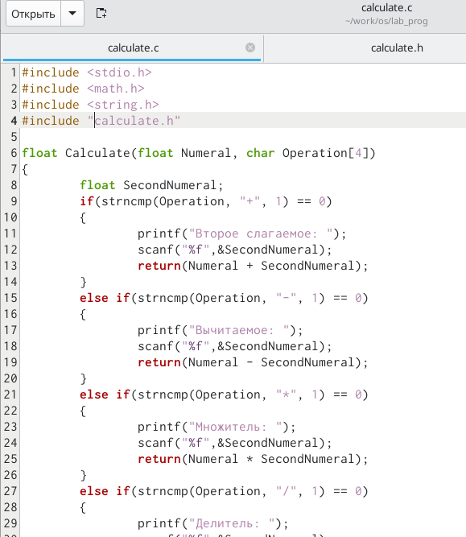
Программа на C
Заполняем calculate.h (рис. ??).
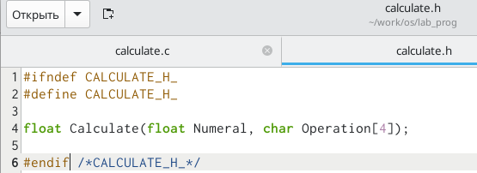
Программа на C
Заполняем main.c (рис. ??).
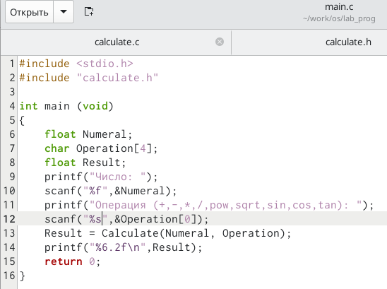
Программа на C
Компилируем файлы (рис. ??).
gcc
Создаем Makefile (рис. ??).
В содержании файла указаны флаги компиляции, тип компилятора и файлы, которые должен собрать сборщик.
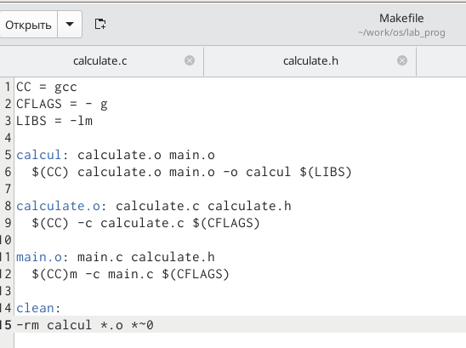
Makefile
Проверяем работу калькулятора (рис. ??).
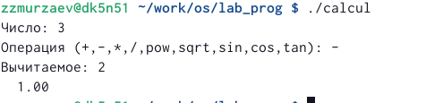 # Выводы
Приобретены простейшие навыки разработки, анализа, тестирования и отладки при- ложений в ОС типа UNIX/Linux на примере создания на языке программирования С калькулятора с простейшими функциями.

4 Ответы на вопросы
Как получить информацию о возможностях программ gcc, make, gdb и др.?
Ответ: при помощи программы man.
Назовите и дайте краткую характеристику основным этапам разработки приложений в UNIX.
Ответ: 1. Выбор названия 2. Выбор языка программирования 3. Попытка выполнить работу всю зараз 4. Отрицание 5. Гнев 6. Торг 7. Депрессия 8. Принятие
Что такое суффикс в контексте языка программирования? Приведите примеры использования.
Ответ: финальная часть названия программы, обычно отделяемая точкой.
Каково основное назначение компилятора языка С в UNIX?
Ответ: компилятор языка C в UNIX в основном компилирует программы языка C в UNIX, написанные на языке C в UNIX.
Для чего предназначена утилита make?
Ответ: При разработке большой программы, состоящей из нескольких исходных файлов заголовков, приходится постоянно следить за файлами, которые требуют перекомпиляции после внесения изменений. Программа make освобождает пользователя от такой рутинной работы и служит для документирования взаимосвязей между файлами. Описание взаимосвязей и соответствующих действий хранится в так называемом make-файле, который по умолчанию имеет имя makefile или Makefile.
Приведите пример структуры Makefile. Дайте характеристику основным элементам этого файла.
Ответ: В общем случае make-файл содержит последовательность записей (строк), определяющих зависимости между файлами. Первая строка записи представляет собой список целевых (зависимых) файлов, разделенных пробелами, за которыми следует двоеточие и список файлов, от которых зависят целевые. Текст, следующий за точкой с запятой, и все последующие строки, начинающиеся с литеры табуляции, являются командами OC UNIX, которые необходимо выполнить для обновления целевого файла. Таким образом, спецификация взаимосвязей имеет формат: target1 [ target2…]: [:] [dependment1…] [(tab)commands] [#commentary] [(tab)commands] [#commentary], где # — специфицирует начало комментария, так как содержимое строки, начиная с # и до конца строки, не будет обрабатываться командой make; : — последовательность команд ОС UNIX должна содержаться в одной строке make-файла (файла описаний), есть возможность переноса команд (), но она считается как одна строка; :: — последовательность команд ОС UNIX может содержаться в нескольких последовательных строках файла описаний. Приведённый выше make-файл для программы abcd.c включает два способа компиляции и построения исполняемого модуля. Первый способ предусматривает обычную компиляцию с построением исполняемого модуля с именем abcd. Второй способ позволяет включать в исполняемый модуль testabcd возможность выполнить процесс отладки на уровне исходного текста. Пример можно найти в задании 5.
Назовите основное свойство, присущее всем программам отладки. Что необходимо сделать, чтобы его можно было использовать?
Ответ: свойство - анализ кода; для анализа необходимо скомпилировать программу.
Назовите и дайте основную характеристику основным командам отладчика gdb.
Ответ: см. ответ к вопросу 6.
Опишите по шагам схему отладки программы, которую вы использовали при выполнении лабораторной работы.
Ответ: 1. Вначале я запустил gdb 2. Затем я его закрыл
Прокомментируйте реакцию компилятора на синтаксические ошибки в программе при его первом запуске.
Ответ: когда я увидел реакцию компилятора на синтаксические ошибки в программе при его первом запуске,я был возмущён, поражён, обескуражен, ошеломлён, фрустрирован и изумлён. Но использовал совершенно другие выражения.
Назовите основные средства, повышающие понимание исходного кода программы.
Ответ: Если вы работаете с исходным кодом, который не вами разрабатывался, то назначение различных конструкций может быть не совсем понятным. Система разработки приложений UNIX предоставляет различные средства, повышающие понимание исходного кода. К ним относятся: – cscope - исследование функций, содержащихся в программе; – splint — критическая проверка программ, написанных на языке Си.
Каковы основные задачи, решаемые программой splint?
Ответ: анализ кода. # Список литературы{.unnumbered}

